INFORME DE ACTIVIDADES DIRECCIÓN DE GANADERÍA MUNICIPAL

DEL 01 DE ABRIL AL 30 DE JUNIO DEL 2024

La Dirección de Ganadería Municipal durante los meses de Abril a Junio del 2024 realizamos actividades en común con los productores y productoras de ganado, atendimos las necesidades que surgieron en ganado Bovino, Porcino y Caprino, con la ayuda del C. Alejandro Radilla León, Reynaldo Echeverría Santana, alumnos de la Facultad de Medicina Veterinaria y Zootecnia N° 1 y personal administrativo de la misma Dirección de Ganadería apoyando el desarrollo del municipio en el sector ganadero. Participamos en cursos de elaboración de silo, mezclas de alimentos balanceados para ganado lechero y engorda, capacitación en torno a la inseminación en Porcinos.

Logrando con estas actividades darle un impulso a la economía del municipio y también apoyando a los productores y productoras de ganado, ya que con estas actividades en conjunto el Gobierno municipal contribuye a la elevar la calidad de vida de los habitantes de las comunidades que se ven beneficiadas directamente con estos apoyos sin costo alguno y logrando fortalecer el sector agropecuario en nuestro municipio.

Todo esto dentro del plan de desarrollo rural susténtale establecido para este 2024. En coordinación con los demás niveles de gobierno, llevando a cabo la cobertura en materia de desarrollo rural que nos demanda el sector agropecuario en nuestro municipio.

Ω ATENCIÓN DE SOLICITUDES Y REQUERIMIENTOS DEL SECTOR GANADERO.

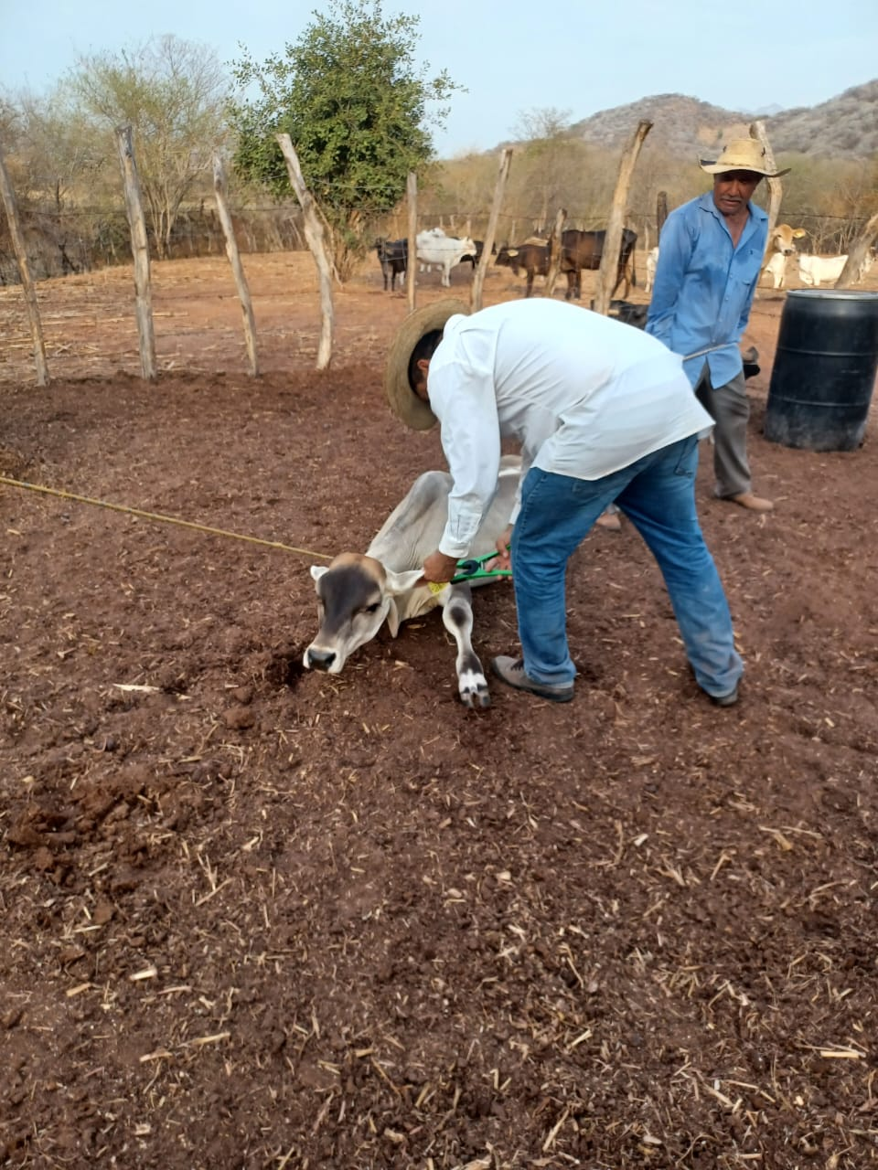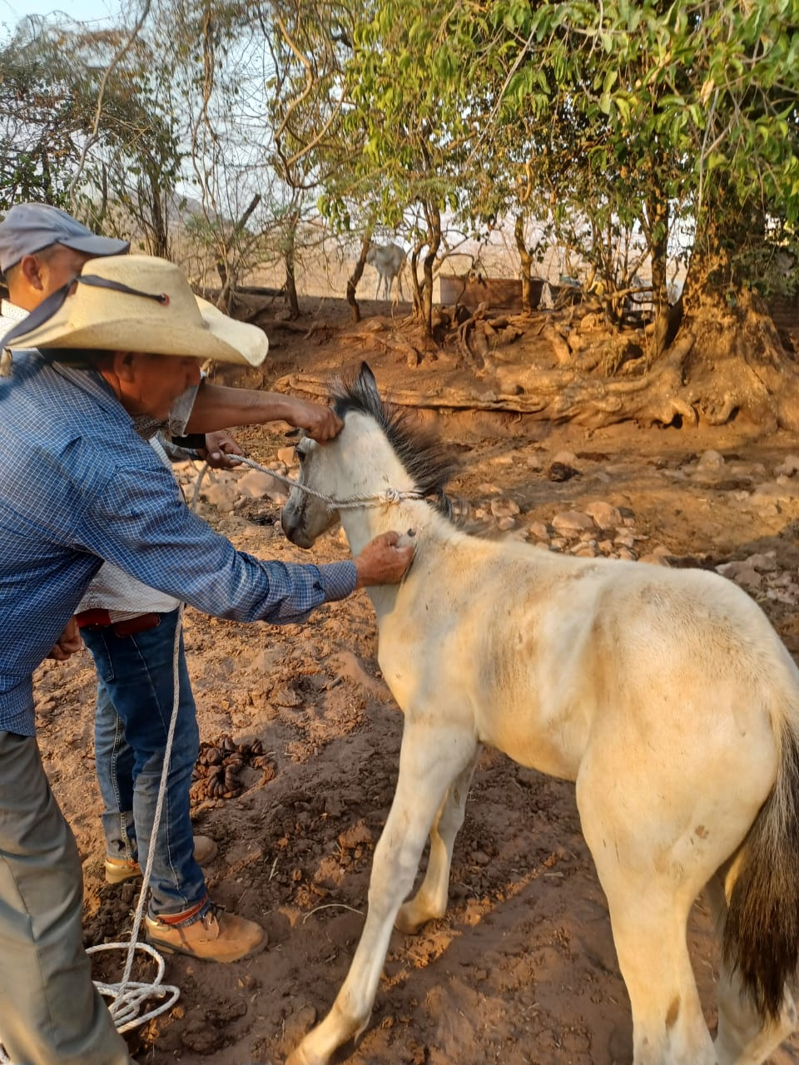
Colocación de aretes o identificadores en Bovinos. Aplicación de vitaminas y desparasitantes en Equinos.

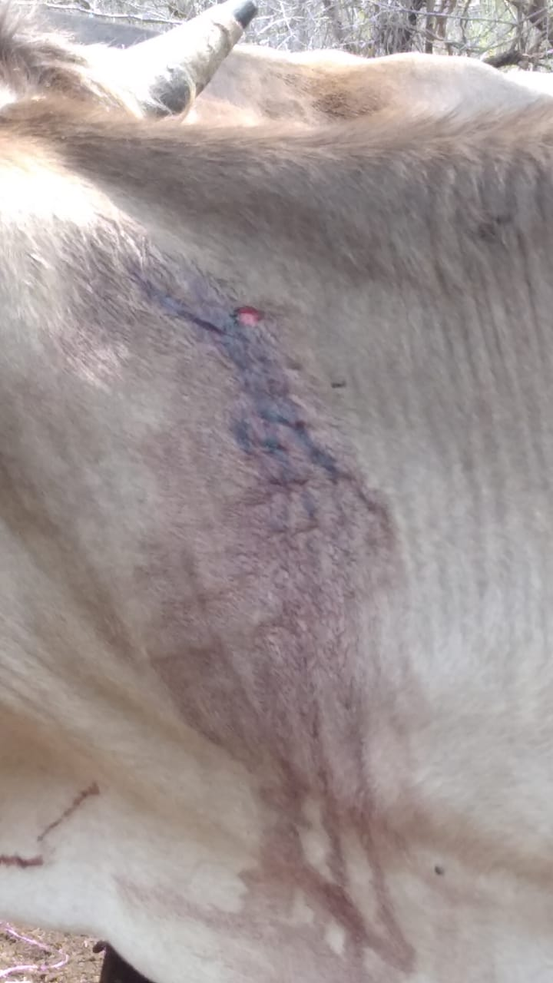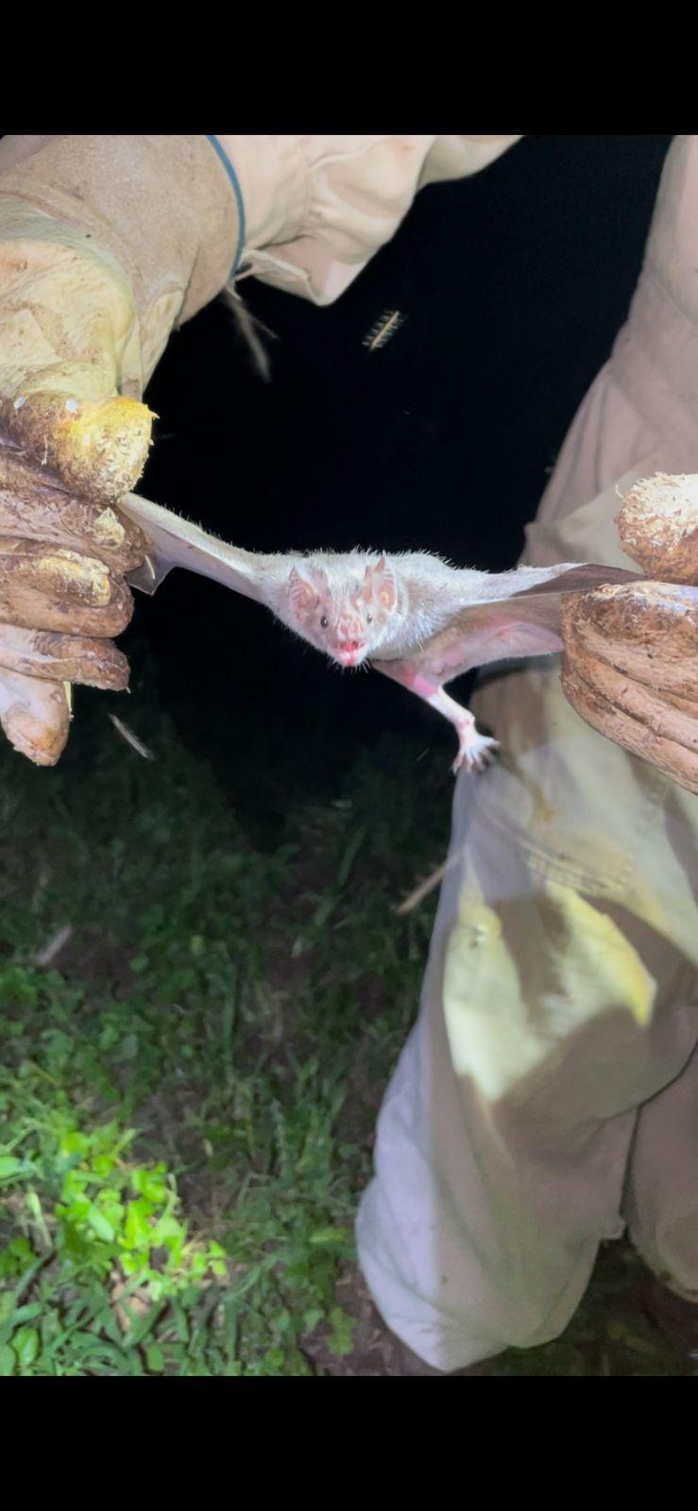
Mordida de murciélago en Bovinos, Rancho Las Mesas. Captura de murciélagos para análisis de rabia en Bovinos.

Ω PARTICIPACIÓN SOCIAL Y ORGANIZACIÓN DE EVENTOS DEL SECTOR GANADERO.

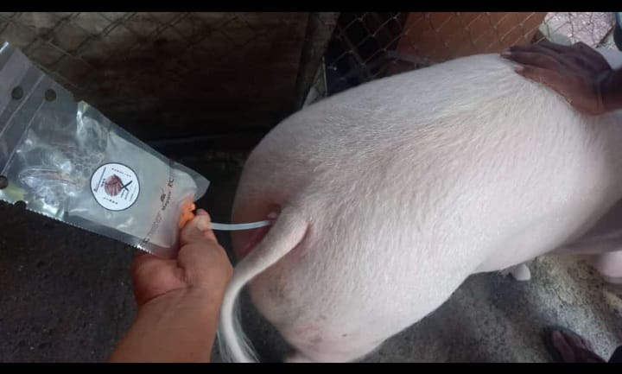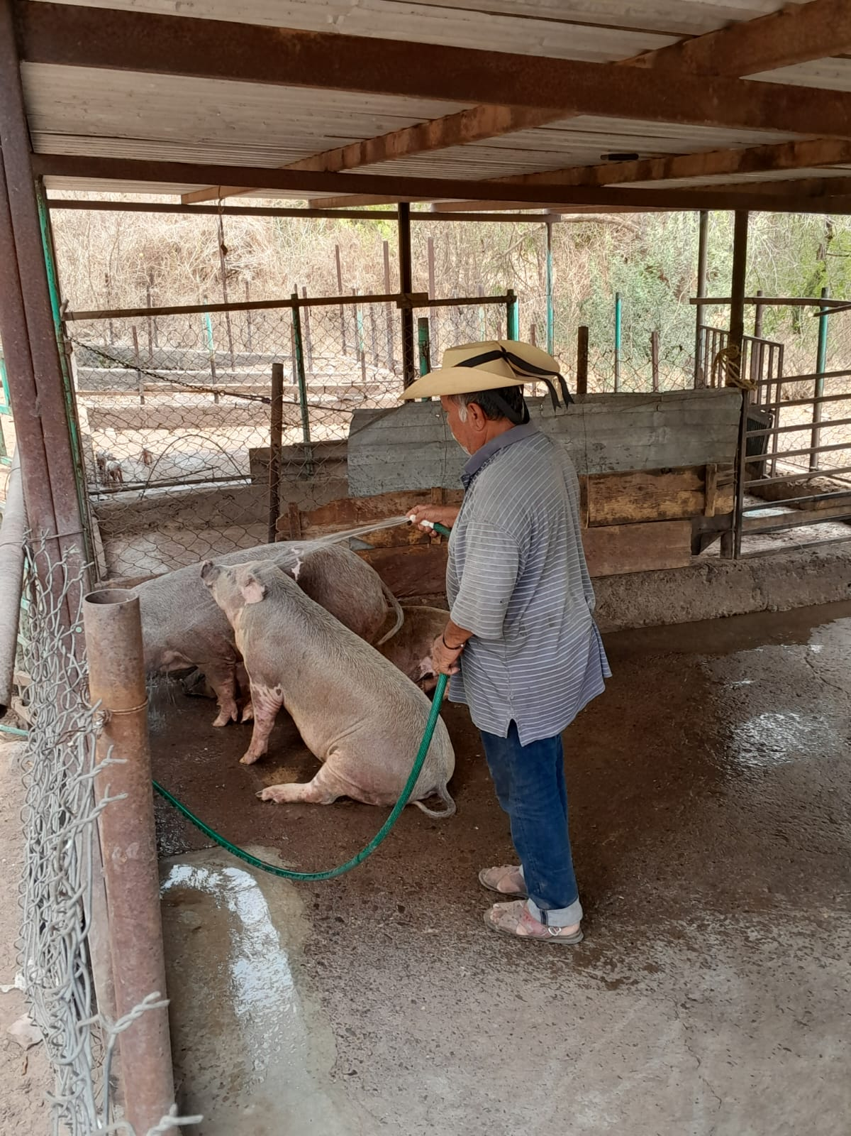
Inseminación en Porcinos, por alumnos de F.M.V.Z. N° 1. Tratamiento y cuidados en Granjas Porcinas.

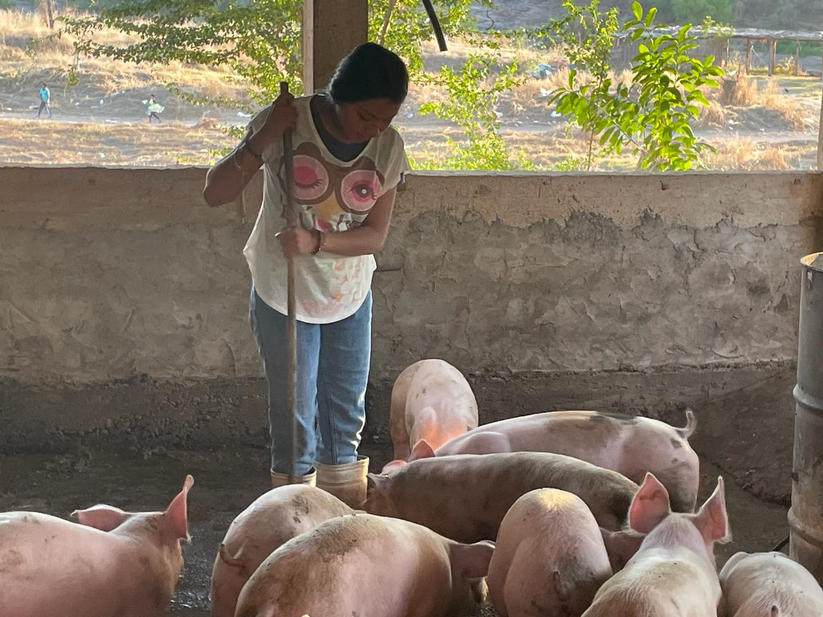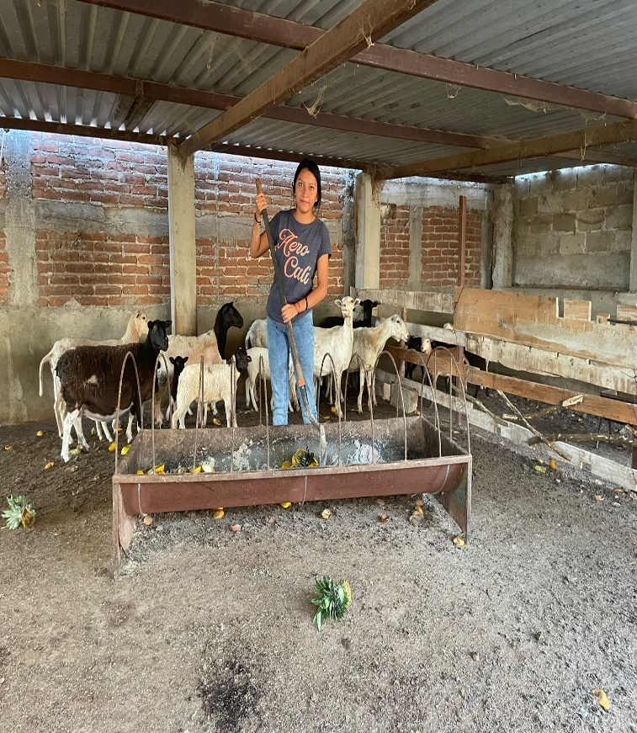
Mantenimiento y cuidados en Porcinos para engorda. Preparación de alimentos para Caprinos de engorda.

Ω ASESORIA TECNICA A PRODUCTORES DE GANADO LECHERO Y ENGORDA.

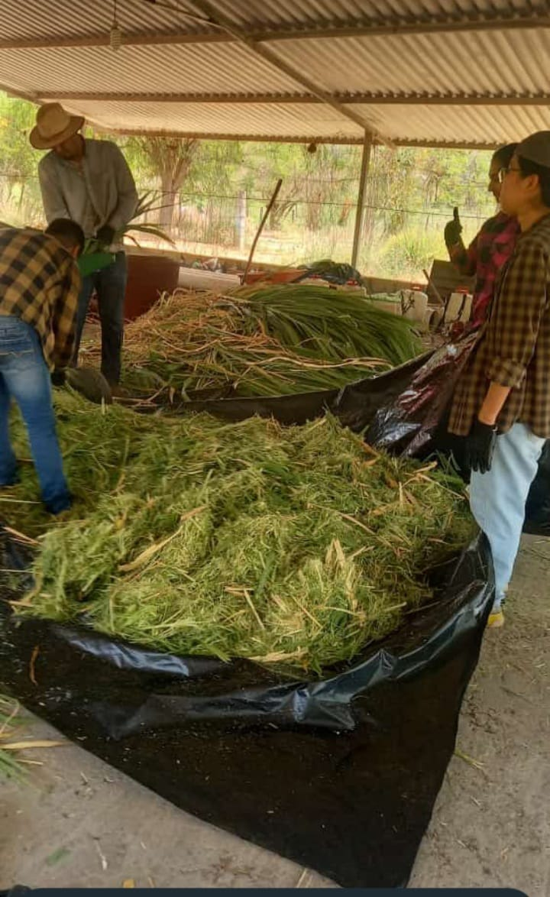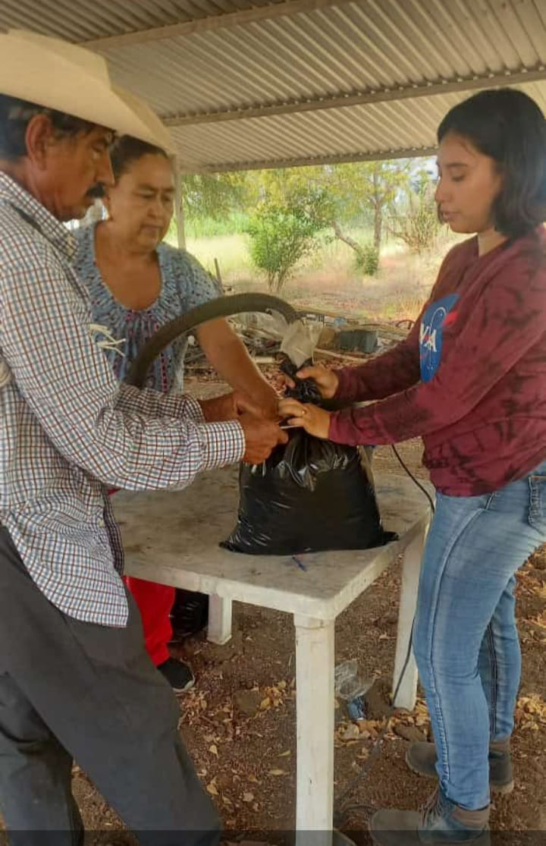
Molienda y Elaboración de silo con pasto Cuba 22. Embolsado de molienda para silo. Alumnos de F.M.V.Z. N° 1.

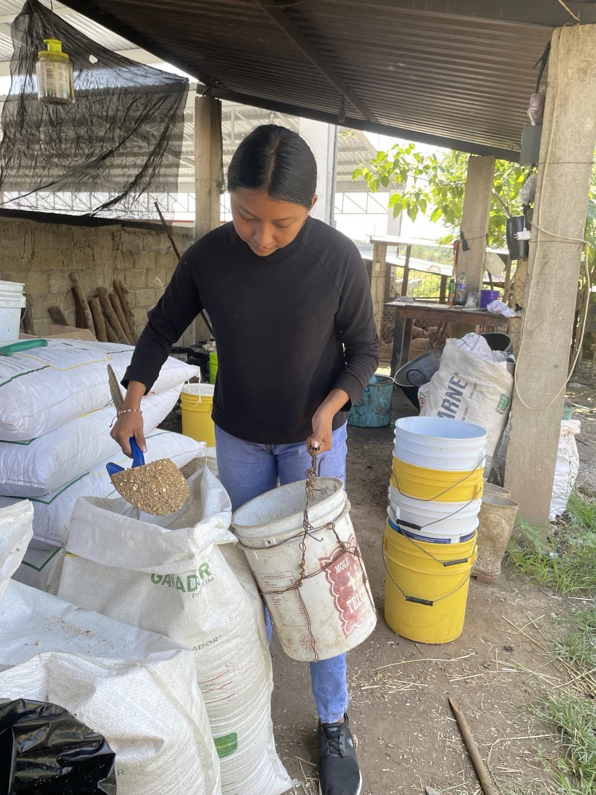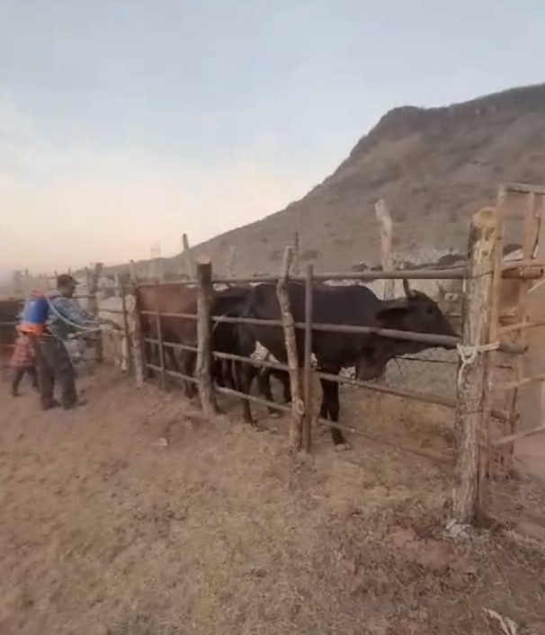
Capacitación para elaborar alimentos balanceados. Asistencia de aplicación de Insecticidas en Bovinos.

